СООБЩЕНИЕ от 11.11.2024 № СЗ-1829
О ЗАИНТЕРЕСОВАННОСТИ В ПРОВЕДЕНИИ ОТКРЫТОЙ ПРОЦЕДУРЫ ЗАКУПКИ НА ПРАВО ЗАКЛЮЧИТЬ ДОГОВОР НА поставку товара:
полуавтомат установки компонентов SM 902.210.01 pro

АО «КБ «Луч» сообщает о своей заинтересованности в проведении открытой процедуры закупки на право заключить договор на поставку товара: полуавтомат установки компонентов SM 902.210.01 pro или эквивалент, установленном Единым положением о закупочной деятельности АО «КБ «Луч» (утв. Приказом от 30.08.2021 № 1194 АО «КБ «Луч», в связи с решением Совета директоров от 30.06.2021).
Указанное сообщение не является публичной офертой.
АО «КБ «Луч» просит всех заинтересованных лиц представить свои предложения по стоимости поставки товара полуавтомат установки компонентов SM 902.210.01 pro или эквивалент, в соответствии с требованиями к продукции, сведениями о месте и сроках поставки продукции, и по форме (Приложение 2) направить их в электронном виде (наличие электронно-цифровой подписи необязательно) (далее – Предложения).
АО «КБ «Луч» информирует, что направленные в адрес заказчика Предложения не будут рассматриваться в качестве заявки на участие в процедуре закупки или оферты на заключение договора, и не дают в дальнейшем каких-либо преимуществ для лиц, подавших указанные Предложения.
АО «КБ «Луч» сообщает всем заинтересованным лицам, что не будут учитываться Предложения:
1) полученные по окончании установленного срока подачи Предложений;
2) полученные от лиц, сведения о которых включены в реестр недобросовестных поставщиков, согласно Федеральному закону от 18.07.2011 № 223-ФЗ «О закупках товаров, работ, услуг отдельными видами юридических лиц» и/ или Федеральному закону от 05.04.2013 № 44-ФЗ «О контрактной системе в сфере закупок товаров, работ, услуг для обеспечения государственных и муниципальных нужд»;
3) полученные из анонимных источников;
4) полученные от лиц, с которыми ранее заказчиком были заключены договоры/контракты, в ходе исполнения которых заказчиком были выявлены факты неисполнения (ненадлежащего исполнения) обязательств с применением к поставщику (подрядчику, исполнителю) неустойки и / или заказчиком было инициировано расторжение договора/контракта в одностороннем порядке в связи с неисполнением (ненадлежащим исполнением) поставщиком (подрядчиком, исполнителем) своих обязательств по договору;
5) оформленные с нарушением требований, установленных настоящим сообщением, в том числе, но не исключительно:
а) не содержащие цену за единицу продукции (или комплект);
б) имеющие внутренние противоречия, арифметические ошибки, расхождения, свидетельствующие о возможности двусмысленного толкования представленного предложения;
в) сканированные копии неподписанных документов.
Рассмотрение заказчиком поступивших Предложений не предполагает какого-либо информирования (в т.ч. публичного) лиц, подавших такие Предложения и иных лиц о результатах рассмотрения.
По результатам рассмотрения Предложений заключение договора не осуществляется.

Предложения принимаются по адресу: АО «КБ «Луч», 152920, Ярославская область, г. Рыбинск, бульвар Победы, д. 25, тел.: (4855) 28-58-36 доб. 4-23, факс (4855) 28-58-35, е-mail: enk@kb-lutch.ru, Комиссарова Екатерина Николаевна, начальник отдела по организации и планированию закупочной деятельности.

Срок подачи Предложений: до 18 ноября 2024 года.

Приложения:
1. техническое задание;
2. форма ответа с предоставлением ценовой информации.

С уважением,

Начальник отдела по организации и планированию закупочной деятельности
Комиссарова Екатерина Николаевна, тел.: (4855) 28-58-36 доб. 4-23
(Ф.И.О., должность, контактный телефон)

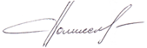/Е.Н. Комиссарова/

(подпись/расшифровка подписи)

Исполнитель:
специалист отдела по организации и планированию
закупочной деятельности
И.Н. Денисова
тел.: (4855) 28-58-36 доб. 4-24

Приложение № 1
к сообщению о заинтересованности от 11.11.2024 № СЗ-1829

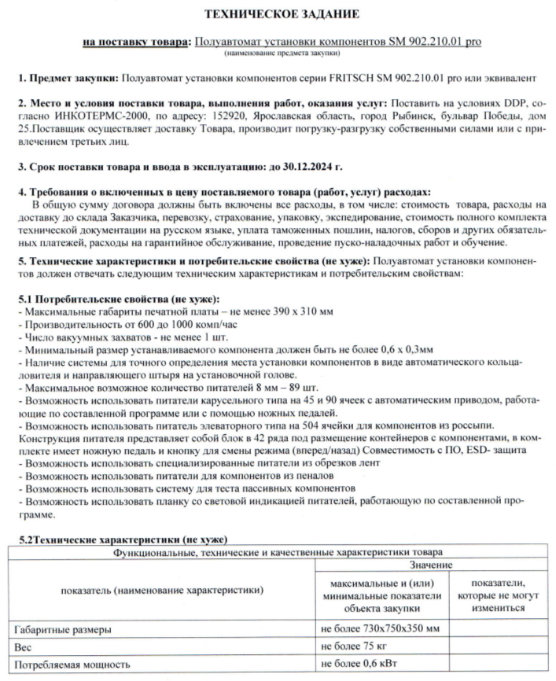

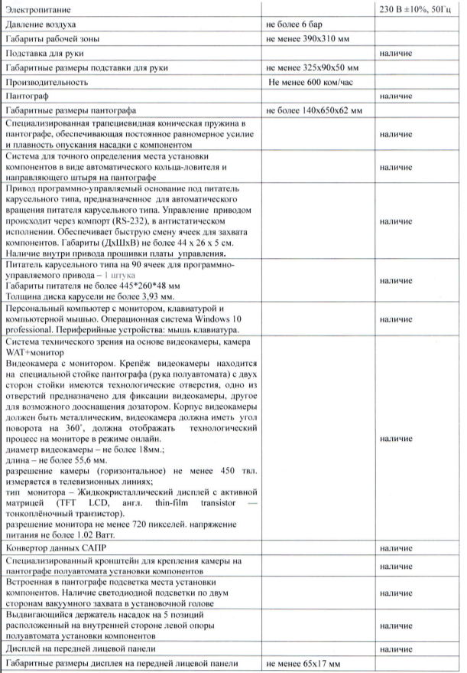

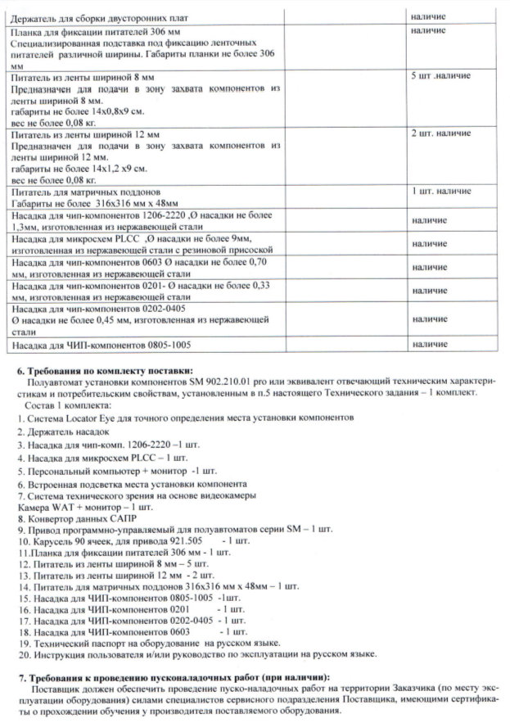
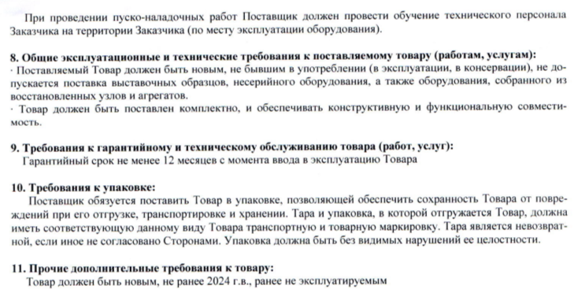

Приложение № 2
к сообщению о заинтересованности от 11.11.2024 № СЗ-1829

_________________ [указать полное наименование юридического лица с указанием организационно-правовой формы, адреса места регистрации (для юридического лица), Ф.И.О., адрес регистрации (для физического лица), ИНН, ОГРН (для юридического лица), контактные данные] в ответ на ваше сообщение о заинтересованности от 11.11.2024 № СЗ-1829 сообщает запрошенную ценовую информацию по состоянию на [указать дату, на которую действительна ценовая информация].

№ п/п | Наименование каждой единицы товара, работы, услуги (или комплекта) | Ед. изм. | Кол-во в ед. изм. | Цена за ед. изм., руб. | Ставка НДС, % | Итого за указанное количество с НДС, руб. | Примечания
1.
2.
…
 | ИТОГО | х | х | х | х

_______________________________________

(Ф.И.О., должность, контактный телефон)

______________/______________________/
(подпись/расшифровка подписи)

Исполнитель: _____________________
(контактный телефон исполнителя)

